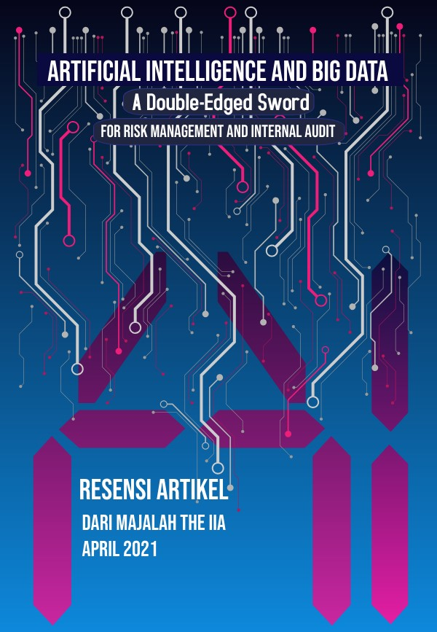

Resensi Artikel:
ARTIFICIAL INTELLIGENCE AND BIG DATA: A double-edged sword for risk management and internal audit
Peter Brady, Principal RSM US LLP
peter.brady@rsmus.com

abstraksi
Kita tidak lagi menuju Era 4.0, kita sudah didalamnya. Dunia bisnis memerlukan artificial intelligence (AI) untuk merubah big data yang ada didalam maupun luar organisasi untuk memenuhi kepentingan bisnisnya. Ada 2 faktor yang mempengaruhi efektifitas hasil AI bagi organisasi, pertama adalah ‘kebersihan’ data dari segala kesalahan, dan kedua adalah model AI yang didesain untuk mendapatkan informasi yang dibutuhkan untuk mencapai tujuan bisnis. Auditor internal dan para manajer risiko dapat memanfaatkan AI untuk mengamankan serta mendorong organisasi mencapai tujuannya.

Bisnis saat ini, untuk berhasil semakin membutuhkan pasokan data. Cara kerja jarak jauh, karena adanya pandemi COVID-19 telah mempercepat laju inovasi digital, terutama tentang big data serta peralatan yang memungkinkan pengambilan keputusan secara efektif.

AI atau kecerdasan buatan secara signifikan telah menjadi alat bisnis yang dapat menghasilkan keunggulan kompetitif. Komputer diprogram untuk bisa membuat keputusan berdasarkan algoritme logis, sehingga mampu memprediksi hasilnya.

Algoritme AI mampu meningkatkan, bahkan menggantikan pekerjaan manusia dalam tugas pengambilan keputusan. Beberapa contoh penggunaan AI saat ini, seperti proses pertujuan pinjaman, dukungan obrolan interaktif, memilih dan menyarankan produk untuk dibeli, mereviu kontrak, menentukan nilai asuransi, mengubah pola lalu lintas, dan memprediksi cuaca. Pengambilan keputusan secara digital diproses secara terus menerus, sehingga hasilnya akan semakin akurat seiring waktu. Hal ini membantu dalam menangani situasi yang sangat kompleks, real-time dan cepat, serta memberikan hasil yang lebih baik dari yang dapat dilakukan oleh manusia.

Era baru ini menghadirkan pedang bermata dua: Di satu sisi, AI menghadirkan serangkaian risiko baru yang menuntut manajemen menghadapinya dengan lebih cermat; di sisi lain, AI juga sebagai alat yang memberikan kemajuan bagi auditor dan manajer risiko untuk melindungi perusahaan.

Risiko
Jika rantai pasokan data menyebabkan pengambilan keputusan menjadi tidak efektif, tidak dapat diandalkan, tidak tersedia atau tidak aman, maka keputusan yang bersifat otomatis dan transaksi selanjutnya menjadi cacat: terbuka terhadap kesalahan, manipulasi, dan bahkan penipuan. Demikian pula, algoritma pengambilan keputusan yang disupply dengan data yang buruk akan membuat keputusan yang salah berulang kali, menghancurkan keuntungan bisnis apa pun. Data yang digunakan bisa berisi kesalahan, tidak lengkap, tidak mewakili seluruh populasi, atau bahkan menimbulkan bias, disadari atau tidak.

Apabila demikian, algoritma tidak hanya akan menghasilkan keputusan yang kurang optimal tetapi juga merusak merek produk dan reputasi organisasi — atau bahkan berpotensi pada pelanggaran hukum.

Selain itu, ada pula keputusan tertentu yang berdampak pada keselamatan, kesejahteraan, dan kesehatan manusia. Pengambilan keputusan otomatis dalam situasi ini menimbulkan kekhawatiran dari sudut pandang etika, dimana AI belum dapat meniru rasa belas kasih, kepedulian, dan mempertimbangkan konsep-konsep seperti kebaikan, kebenaran atau keselamatan individu.

Memilih, membersihkan, dan mengatur data yang tepat untuk bisa dipakai dalam menjalankan algoritme membutuhkan upaya besar untuk mengembangkan model AI. Pengelolaan data akan membentuk struktur dan proses data yang membuat AI lebih efisien dan andal. Sayangnya, tidak ada satu pun standar tata kelola yang baik yang diterima secara umum atas pengembangan AI, meskipun sejumlah pembuat standar, seperti Organisasi Standar Internasional (ISO) dan Institute of Electric and Electronics Engineers (IEEE), sedang berupaya mewujudkan tujuan ini.

Auditor internal dan manajer risiko masing-masing membutuhkan pemahaman tentang cara kerja AI dan pentingnya data yang baik (bukan data sampah) agar efektif dalam lingkungan baru ini, karena mereka sering kali harus berkonsultasi dengan terus bertanya, "Apa yang salah?"

Peluang
AI dapat membantu manajer risiko atau auditor internal sebagai alat untuk membuat perkiraan risiko yang akan muncul secara obyektif dan semakin akurat dalam menghitung dampak selanjutnya pada bisnis misalnya:
- Perkiraan ketika risiko bisnis yang mengakibatkan kerugian yang besar, atau bisnis akan gagal
- Memprediksi serangan siber berdasarkan pemantauan pesan dan obrolan eksternal, atau mengidentifikasi niat melakukan perdagangan keuangan yang curang
- Menentukan kapan proyek akan terlambat dari jadwal atau melampaui anggaran secara substansial, atau kapan produk baru kemungkinan besar akan gagal memberikan manfaat yang dijanjikan

Secara jangka pendek, para manajer risiko dan auditor dituntut memiliki perubahan keterampilan yang signifikan. Mereka harus menguasai ilmu data, permodelan statistik, dan teknologi, serta menerapkannya dalam konteks risiko. Perlu dibangun dorongan semangat yang sama untuk berinovasi mengadopsi AI. Manajer risiko dan auditor internal dapat memainkan peran kunci dalam membantu organisasi tetap memegang kendali melalui adopsi teknologi baru.

Mengamankan rantai pasokan data akan memberikan kepastian dalam proses pengembangan AI sehingga dapat dikelola dengan baik dan sekaligus meningkatkan ‘kecerdasan’ AI tim Anda. Itulah kunci sukses di lingkungan yang bergerak cepat ini.

Oleh karena itu dalam Era 4.0, tidak melakukan atau lambat bergerak akan menimbulkan risiko baru yang pasti akan anda tanggung sendiri.

Bambang Wijayanto & Agustina Setyawati

Sumber: Majalah Internal Auditor, April 2021, The Institute of Internal Auditors
www.theiia.org

